2026年澳門中學生西昌航天科普夏令營
章程
- 主辦單位：澳門基金會、中國航天基金會
- 協辦單位：澳門中華學生聯合總會、澳門中華聯誼會
- 活動目的：希望透過夏令營讓學生對中國的航天科普知識、政治、經濟和發展有更進一步的瞭解，讓學生親身到航天基地學習，從而得到啟發；通過講座，交流學習，進行航天科普知識教育，以加強他們國民身份的意識，幫助他們更好地瞭解祖國的發展情況，通過教育激發學生的民族自豪感和自信心，促進他們對社會的關注。
- 活動內容：
- 對象：就讀高中一年級至高中三年級之澳門學生；
- 名額：34人；
- 日期：2026年7月8日至14日(共7日)；
- 地點：四川西昌、成都
- 費用：非會員價－澳門幣1,700元正；會員價－澳門幣1,500元正；
*活動優惠：按讚學聯Instagram及澳門基金會Facebook專頁或關注學聯及澳門基金會微信優惠可減報名費澳門幣50元。
- 初步行程：衛星發射中心、邛海、青城山、都江堰水利工程、汶川地震博物館、成都大熊貓繁育研究基地；
- 報名：
- 報名日期：由即日起至2026年5月27日；
- 報名程序：透過線上報名表格(https://forms.gle/DMEjF1xsLdAsGEa56)填寫個人資料、選擇面試時間
- 面試日期：2026年5月30日至5月31日
*若以上面試日期皆未能進行面試，請聯絡本會作另外安排
- 面試地點：澳門中華學生聯合總會辦事處 (澳門慕拉士大馬路218A號澳門日報大廈14樓)
- 面試時間：屆時通過短訊通知具體面試時間
- 行前會議
入選者必須出席所有交流團出發前會議；
- 會議時間：
- 第一次會議：2026年6月16日（星期二）晚上七時正；
- 第二次會議：2026年6月26日（星期五）晚上七時正；
- 第三次會議：2026年7月6日（星期一）晚上七時正；

- 會議地點：澳門中華學生聯合總會辦事處 (澳門慕拉士大馬路218A號澳門日報大廈14樓)
- 若入選者因不可抗力之原因缺席交流團出發前會議，須提前至少3個工作天向本會申請請假，並需連同請假信及有效之證明文件交回本會，由本會審核批准；未經本會批准而缺席者，本會有權取消其入選資格。
- 注意事項：
- 參加者需持澳門特區居民身份證，且首次參加西昌航天團之學生優先；
- 入選名單將於2026年6月3日或之前於澳門學聯網站上公佈，參加者可通過官網查看入選結果、繳交報名費及資料遞交等事宜；本會亦會向入選者發出入選通知信息，敬請留意；
- 公佈入選名單後需於2026年6月4日至7日內繳交報名費身份證、回鄉證、學生證副本及醫生發出之健康證明書，逾期繳交報名費之入選者被視作棄權；一經繳交報名費，凡因個人原因而退團之入選者，報名費將不獲退回；
- 如報名人數未足特定數額，本會保留延期或取消活動權利；如活動日期因實際情況或不可抗力需作出調整，本會將進行統一通知；
- 本章程如有未盡善之處，本會保留最終解釋權。主辦單位保留最終決定權。
- 個人資料使用聲明：
- 參加者必須同意其個人資料由澳門中華學生聯合總會用作參與「2026年澳門中學生西昌航天科普夏令營」之處理。
- 活動中涉及的聲音及影像（如照片、錄音、錄影）、活動表現等，本會有權作宣傳、展示、印刷出版或其他非商業性刊載之用。


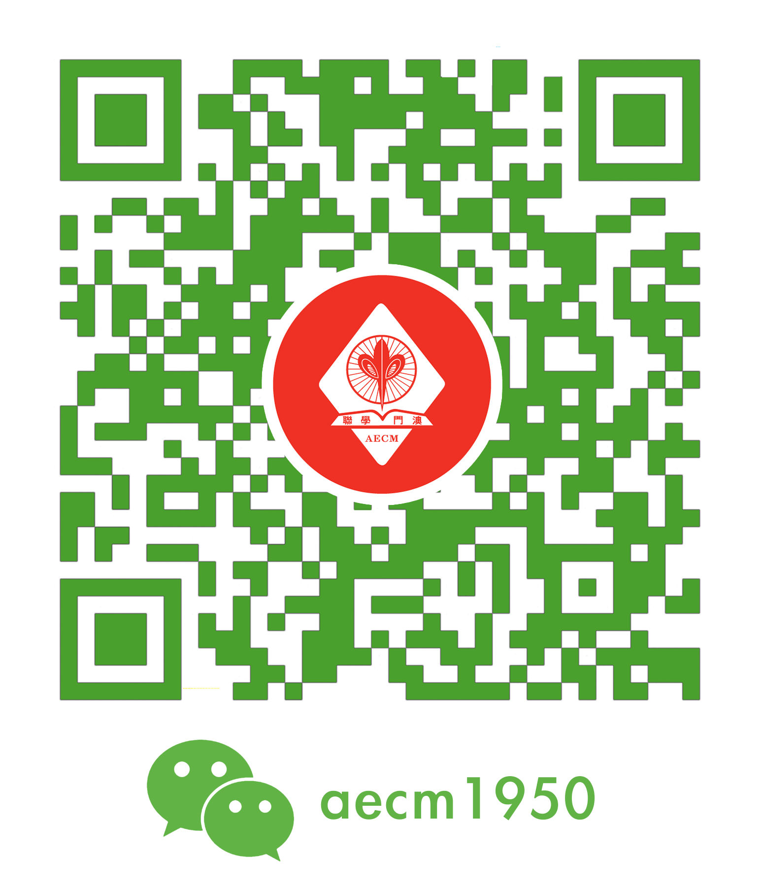
- 聯絡方式：
查詢：(853)2836 5314 馮小姐
網站：www.aecm.org.mo
微信：澳門學聯微信
Facebook專頁：澳門中華學生聯合總會
辦公地點：澳門慕拉士大馬路218A號澳門日報大廈14樓
辦公時間：週一至五 上午9時30分至晚上7時正；
週六至日 上午9時30分至下午1時30分，下午2時30分至晚上6時30分

